**实验报告**

专业：自动化（控制）

姓名：

学号：

日期：2020年9月29日

地点：无

课程名称：现代控制理论实验 成绩：__________________

实验名称：线性系统的频率特性的测试 实验类型：__线上matlab实验__同组学生姓名：__________

实验内容1

实验目的：熟悉MATLAB 及其在模型表示方法，掌握用MATLAB 进行方块图的转化。

实验内容：

1.给定连续系统状态空间方程求传递函数模型和零极点模型，并判断其稳定性。

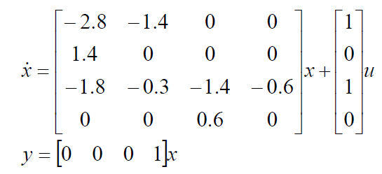

2.系统方块图如图所示：

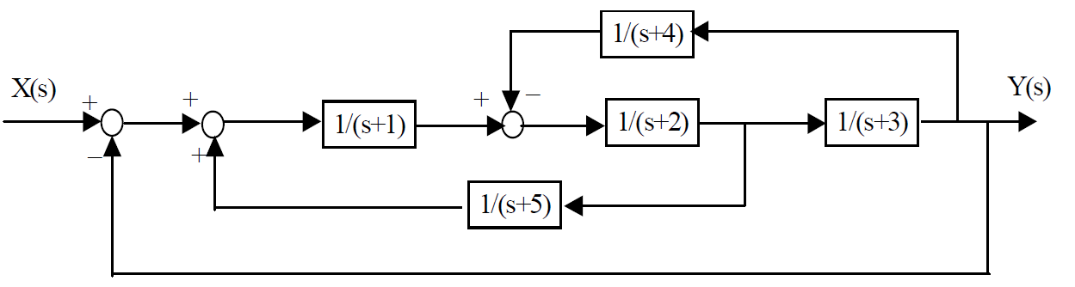

求输入输出函数。（并与方框图法得到的传递函数进行比较）

程序代码：

%实验1.1

clc,clear

A=[-2.8,-1.4,0,0;1.4,0,0,0;-1.8,-0.3,-1.4,-0.6;0,0,0.6,0];

B=[1,0,1,0]';

C=[0,0,0,1];

D=0;

[b,a]=ss2tf(A,B,C,D);%状态空间模型转化为传递函数，得到分子分母系数

G=tf(b,a) %进而表示出传递函数

[z,p,k]=zpkdata(G); %求出零极点

G1=zpk(z,p,k) %零极点模型

if(isstable(G1))%判断稳定性

disp("该系统稳定");

else

disp("该系统不稳定");

end

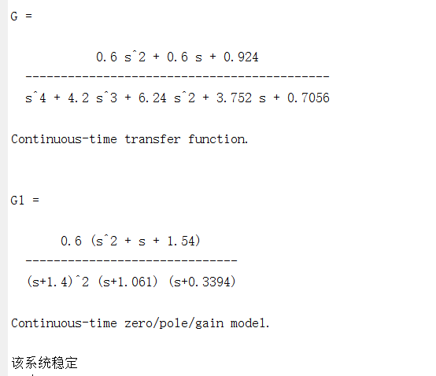

%实验1.2

clc,clear

s=tf('s');

G1=1/(s+1);

G2=1/(s+2);

G3=1/(s+3);

G4=1/(s+4);

G5=1/(s+5);

G24=feedback(G2,series(G3,G4),-1);%G3后的引出点左移

G1245=feedback(series(G1,G24),G5,1);

G=feedback(series(G1245,G3),1,-1)

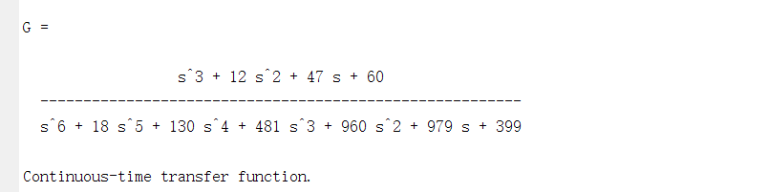

经验证，和方框图法得到的一致。

实验内容2

实验目的：熟悉MATLAB 的绘图方法，掌握用MATLAB 进行控制系统时域分析的方法。

实验内容：

1.典型二阶系统 $H\left(s\right)=\frac{w_{n}^{2}}{s^{2}+2{ζw}_{n}s+w_{n}^{2}}$，其中ωn为自然频率（无阻尼振荡），ζ为相对阻尼系数，试绘制

1）当ωn=6，ζ分别为0.1,0.2,0.3,...,1.0,2.0时的单位阶跃响应。

2）当ζ=0.7，ωn取2,4,6,8,10,12时的单位阶跃响应

2.编程计算二阶系统 $G\left(s\right)=\frac{1}{s^{2}+s+1}$ 的时域指标（上升时间，超调量，峰值时间，稳态时间）

程序代码：

%实验2.1.1

clc,clear

s=tf('s');

wn=6;

H=@(zeta) wn^2/(s^2+2*zeta*wn*s+wn^2);

figure(1)

hold on

for i=0.1:0.1:2

step(H(i))

end

hold off

%实验2.1.2

clc,clear

s=tf('s');

zeta=0.7;

H=@(wn) wn^2/(s^2+2*zeta*wn*s+wn^2);

figure(2)

hold on

for i=2:2:12

step(H(i))

end

hold off

实验结果：

1.典型二阶系统 $H\left(s\right)=\frac{w_{n}^{2}}{s^{2}+2{ζw}_{n}s+w_{n}^{2}}$，其中ωn为自然频率（无阻尼振荡），ζ为相对阻尼系数，试绘制

1）当ωn=6，ζ分别为0.1,0.2,0.3,...,1.0,2.0时的单位阶跃响应。



2）当ζ=0.7，ωn取2,4,6,8,10,12时的单位阶跃响应



%实验2.2

clc,clear

s=tf('s');

G=1/(s^2+s+1);

wn=1;

zeta=1/(2*wn);%计算zetaζ

step(G)%画出阶跃图象

%上升时间

fai=atan(sqrt(1-zeta^2)/zeta);

Tr=(pi-fai)/wn/sqrt(1-zeta^2);

%超调量

oi=exp(-zeta*pi/sqrt(1-zeta^2));

%峰值时间

wd=wn*sqrt(1-zeta^2);

Tp=pi/wd;

%稳态时间(5%误差)

Ts=-log(0.05*sqrt(1-zeta^2))/wn/zeta;

fprintf("上升时间：%fs\n",Tr);

fprintf("超调量：%f%%\n",oi*100);

fprintf("峰值时间：%fs\n",Tp);

fprintf("稳态时间：%fs\n",Ts);

2.编程计算二阶系统 $G\left(s\right)=\frac{1}{s^{2}+s+1}$ 的时域指标（上升时间，超调量，峰值时间，稳态时间）





实验内容3

实验目的：熟悉MATLAB 中根轨迹的分析方法，掌握用MATLAB 进行根轨迹的分析与设计。

实验内容：

1. 非单位反馈控制系统的传递函数为：

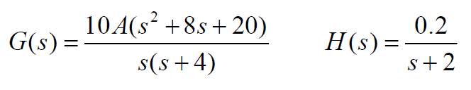

绘制系统的根轨迹，确定具有最小阻尼比ξ的放大系数A，并用零、极点、增益形式表示闭环传递函数。

2.

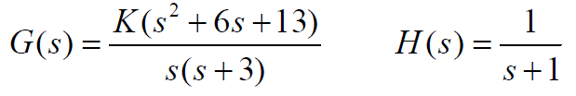

假设峰值Mp=1.0948,确定满足Mp的ξ值对应的K值，并用零极点增益方式表示闭环传递函数。（计算精度±0.05）

程序代码：

%实验3.1

clc,clear

s=tf('s');

G=10*(s^2+8*s+20)/s/(s+4);

H=0.2/(s+2);

rlocus(G*H);

sgrid();%画出默认ζ和wn的栅格线

sgrid(0.565,5);%图上找出的大致最小ζ

[A,p]=rlocfind(G*H)

Gs=feedback(G*A,H,-1);

[z,p,k]=tf2zp(Gs.num{1,1},Gs.den{1,1});%求零极点

Gs=zpk(z,p,k)%零极点模型

实验结果：

1. 非单位反馈控制系统的传递函数为：



绘制系统的根轨迹，确定具有最小阻尼比ξ的放大系数A，并用零、极点、增益形式表示闭环传递函数。



经计算，最小阻尼比ξ为0.565，切点在图上表示出来，对应的放大系数A为0.9790；

闭环传递函数：

$$Gs=\frac{9.79(s+2)∗(s^{2}+8s+20)}{(s+4.694)∗(s^{2}+3.264s+8.343)}$$

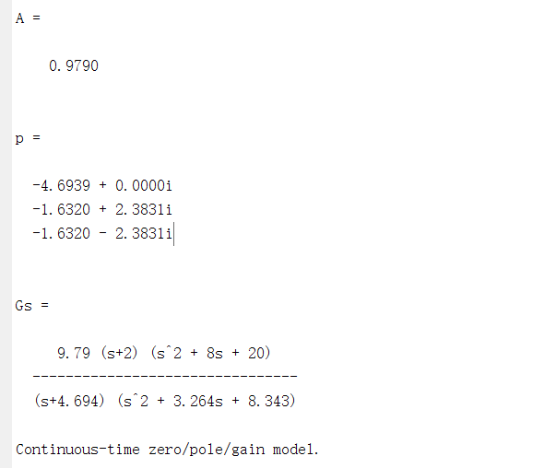

%实验3.2

clc,clear

s=tf('s');

G=(s^2+6*s+13)/s/(s+3);

H=1/(s+1);

GH=G*H

rlocus(GH);

Mp=1.0498;

z=-log(Mp-1)/sqrt(pi*pi+(log(Mp-1))^2)

%根据二阶系统Mp公式反解出ζ，且ζ为正值

sgrid(z,5);

[K]=rlocfind(GH)

Gs=feedback(G*K,H,-1);

[z,p,k]=tf2zp(Gs.num{1,1},Gs.den{1,1});%求零极点

Gs=zpk(z,p,k)%零极点模型、

[K1]=rlocfind(G*H)%第一个交点增益

Gs1=feedback(G*K1,H,-1);

[z,p,k]=tf2zp(Gs1.num{1,1},Gs1.den{1,1});%求零极点

Gs1=zpk(z,p,k)%零极点模型

[K2]=rlocfind(G*H)%第二个交点增益

Gs2=feedback(G*K2,H,-1);

[z,p,k]=tf2zp(Gs2.num{1,1},Gs2.den{1,1});%求零极点

Gs2=zpk(z,p,k)%零极点模型

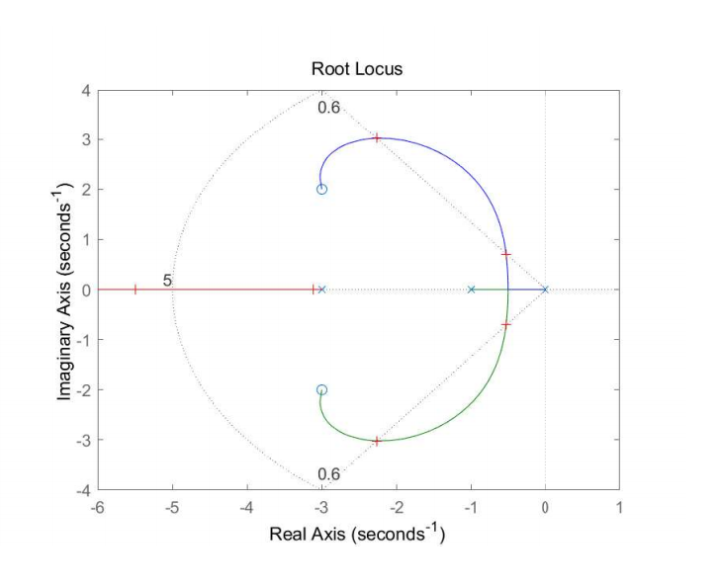

经计算，ζ=0.6，等ζ线与根轨迹有两个交点，对应有两个K值和两个闭环传递函数。

